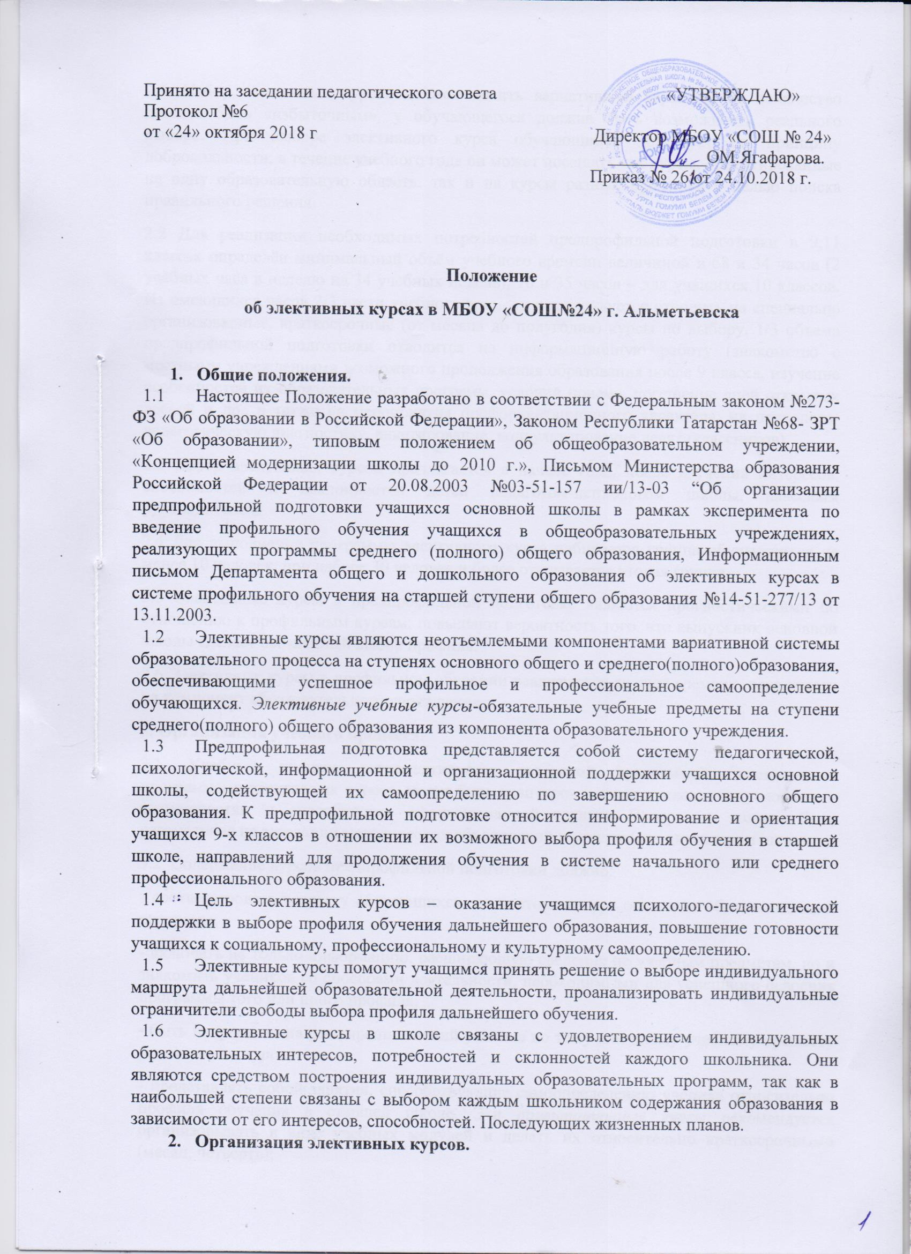2.1. Набор элективных курсов должен носить вариативный характер, их количество должно быть «избыточным», у обучающегося должна быть возможность реального выбора. При выборе элективного курса обучающийся действует по принципу добровольности, в течение учебного года он может посещать как курсы, ориентированные на одну образовательную область, так и на курсы разных профилей с целью поиска правильного решения.
2.2 Для реализации необходимых потребностей предпрофильной подготовки в 9,11 классах определён минимальный объём учебного времени величиной в 68 и 34 часов (2 учебных часа в неделю на 34 учебных недель), 70 и 35 часов – для учащихся 10 классов. Из имеющихся часов 2/3 части учебного времени рекомендуется отводить на специально организованные, краткосрочные (от месяца до полугодия) курсы по выбору. 1/3 объема предпрофильной подготовки отводится на информационную работу (знакомство с местными учреждениями возможного продолжения образования после 9 класса, изучение особенностей их образовательных программ, условий приема, посещение дней открытых дверей и др., а также на мероприятия профориентационного характера, на психолого-педагогическую диагностику, анкетирование, консультирование девятиклассников).
2.3 Набор элективных курсов предлагается в начале года, после изучения интересов, способностей и наклонностей детей педагогом-психологом школы, классным руководителем.
2.4 Для выполнения программы элективного курса набирается группа обучающихся не менее 10 человек, при наборе 30 человек и более открывается вторая группа.
2.5 Элективные курсы в предпрофильной подготовке являются прогностическими по отношению к профильным курсам, повышают вероятность того, что выпускник основной школы сделает осознанный выбор профиля.
2.6 Элективные курсы в профильном обучении реализуются за счет времени, отводимого на компонент образовательного учреждения.
3. Организация учебного процесса.
3.1. Учебный процесс регламентируется авторской программой, имеющимися программами элективных курсов, могут быть адаптированными к школьным условиям, к возможностям и способностям сформированной группы. Программа должна быть рассмотрена на заседании методических объединений и утверждена директором школы.
3.2. Содержание курсов предпрофильной подготовки должно:
- соответствовать возрасту обучающихся, не повторять курс основных образовательных программ;
- включать не только информацию, расширяющую сведения по учебным предметам, но и знакомить учеников со способами деятельности, необходимыми для успешного освоения программы того или иного профиля;
- быть направлено на расширение знаний ученика по тому или иному учебному предмету (предметные курсы);
- представлять собой занятия, способствующие самоопределению ученика относительно профиля обучения в старшей школе. Эти ориентационные курсы рекомендуется организовывать в виде учебных модулей и делать их относительно краткосрочными (месяц, четверть);
- знакомить обучающихся 9-х классов с местными образовательными учреждениями (для возможного продолжения образования после окончания основной школы), изучение условий приёма, особенностей организации образовательного процесса, образовательных программ, посещение дней открытых дверей и др. (Информационная работа).
3.3. Элективный курс заканчивается подведением итогов по полугодию, итоговой зачетной работой за год, результатом продвижения, обучающегося в образовательной траектории, оценки степени участия учащегося в проектной деятельности.
3.4. Элективные курс в системе профильного обучения могут быть нескольких типов. Одни из них могут являться «надстройкой» профильных курсов и обеспечить для наиболее способных школьников повышенный уровень изучения того или иного учебного предмета. Другие элективные курсы должны обеспечить межпредмертные связи и дать возможность изучать смежные учебные предметы на профильном уровне. Еще один тип элективных курсов может быть ориентирован на приобретение школьниками образовательных результатов для успешного продвижения на рынке труда. Наконец, познавательные интересы многих старшеклассников часто могут выходить за рамки традиционных школьных предметов, распространяться на области деятельности человека вне круга выбранного ими профиля обучения. Это определяет появление в старших классах элективных курсов, носящих «внепредметный» или «надпредметный» характер.
3.5. В рамках времени, отводимого на элективные курсы, в учебных планах предусмотрены часы на организацию учебных практик, проектов, исследовательской деятельности. Эти формы обучения, наряду с развитием самостоятельной учебной деятельностью обучающихся, применением новых методов обучения (например, дистанционного обучения, учебных деловых игр и т.д.), являются важным фактором успешного проведения занятий по элективным курсам.
4. Кадровое и финансовое обеспечение.
4.1. К проведению учебных занятий элективных курсов привлекаются учителя первой и высшей квалификационной категории.
4.2. Учебные занятия элективных курсов проводятся согласно учебному плану.
4.3. Контроль за реализацией рабочих программ осуществляется в соответствии с планом внутришкольного контроля.

Приложение 1.
Вариант календарно-тематического планирования элективного курса
№ п/п | Название раздела | Общее количество часов | теория | практика | Дата  план | Дата  факт

